

**双流区名教师张志勇工作室**

**工作简报**

**（2018年12月）**

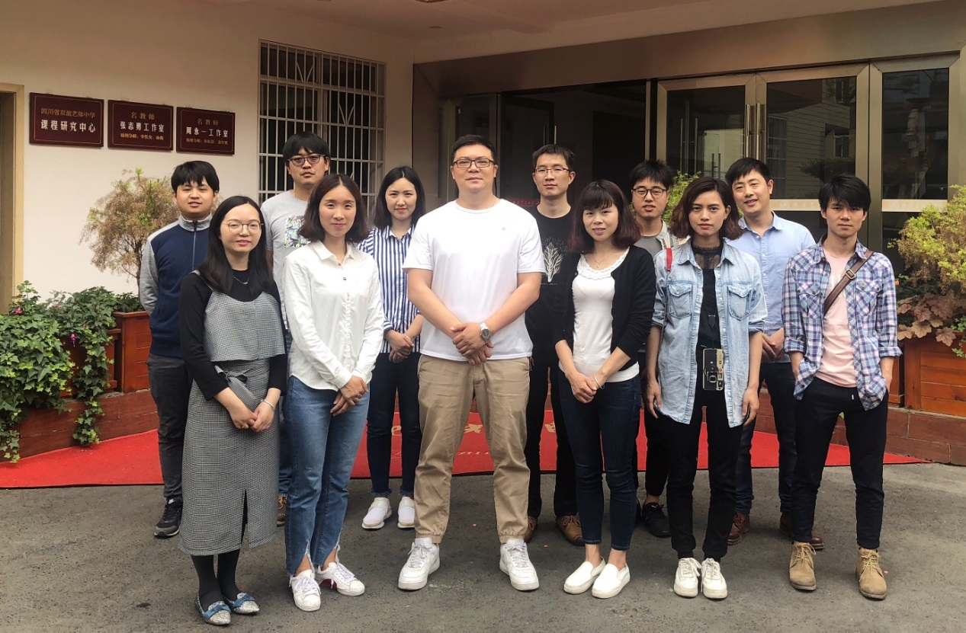

**编辑部：张志勇工作室**

**负责人：张志勇**

**责任编辑：赵俊康**

**编委：李发友 赵梓诚 李晓燕 王章玉 刘永宏 何 凤 夏江来 漆 帅 陈 意 杨君秀**

**记 录 人： 李小燕**

目录

一、活动掠影 2

双流区名教师张志勇工作室活动简讯1 2

——色彩名师石鸿斌教你画色彩 2

双流区名教师张志勇工作室活动简讯2 6

**相约棠中 相互学习 一起成长** 6

二、教学设计 10

课题：纸雕塑——衍纸艺术制作 10

三、论文成果展示 12

如何提高高中生的审美及其实际操作之正确审美观的形成 12

四、教学反思 15

“维纳斯石膏全身像中长期素描写生训练”教学反思 15

# 一、活动掠影

## 双流区名教师张志勇工作室活动简讯1

## ——色彩名师石鸿斌教你画色彩

**时 间：**

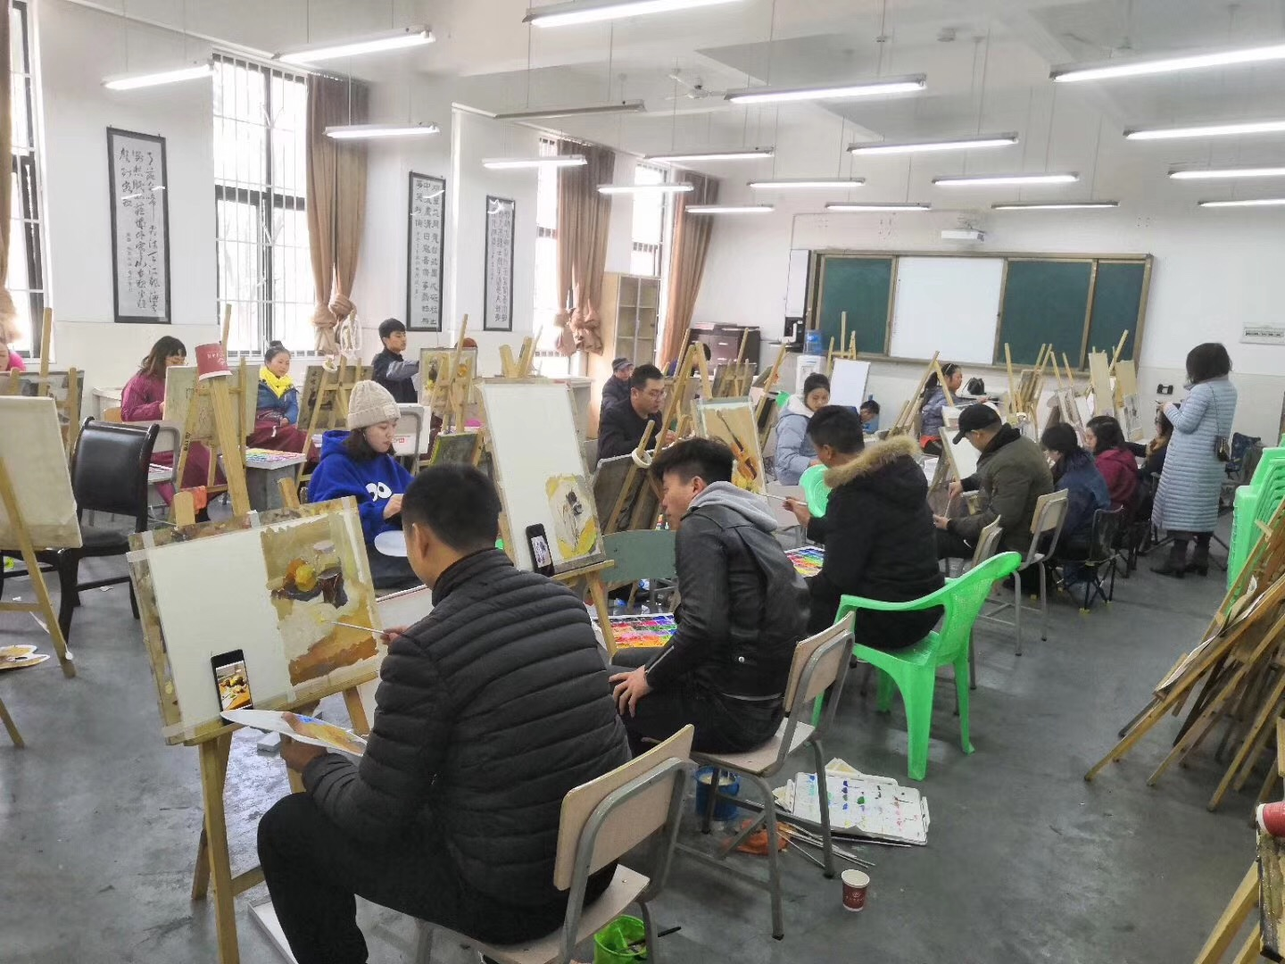

**2018年12月13日-17日**

**地 点：**

**双流艺体中学**

**参会人员：**

**张志勇工作室全体学员**

美术高考中色彩科目几乎是所有院校的必考项目，而我省的色彩的考查形式大多集中于色彩静物和色彩风景。由于相对素描来说比较感性一些，所以很多学生对色彩的学习学习感到比较吃力，部分学生甚至出现了 “色彩恐惧症”。对于这一部分学生我们要怎样采用一些教学方法进行指导呢，让他们从色彩的恐惧中走出来，取得更好的成绩呢？

对此，石鸿斌老师就针对性地为大家做了一个色彩培训，石老师讲到了以下几点

**一、以色彩理论为导向**

**色彩是美术高考中必考科目之一。在色彩教学中，应以色彩理论为导向，使学生掌握色彩的基础知识和相关色彩理论，熟悉三原色（红、黄、蓝）和色彩三要素（色相、明度、纯度），理解色彩的冷暖、互补、对比等关系。只有在掌握色彩基本理论知识的前提下，才能熟练运用不同的色彩进行创作。**

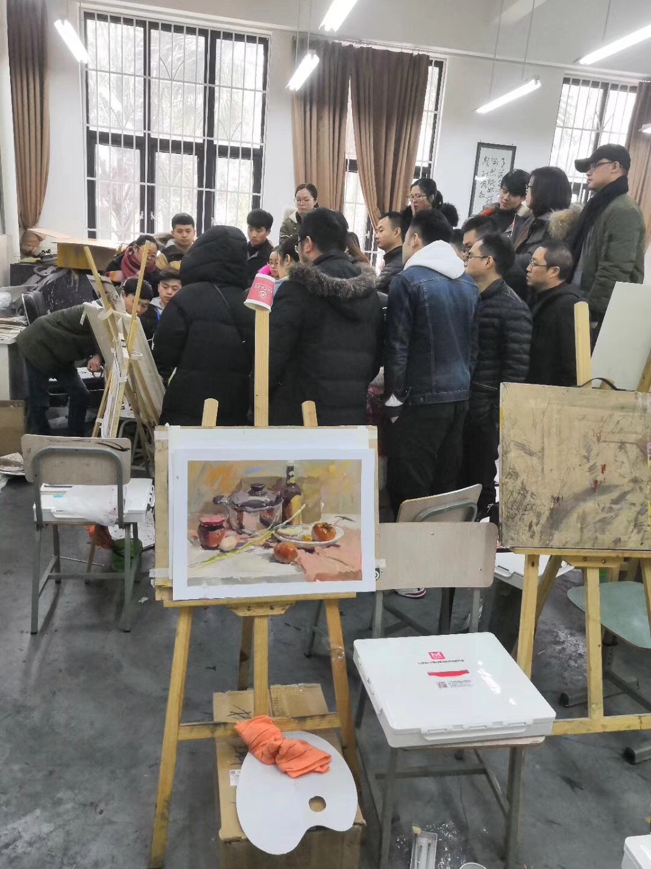

**二、注重观察与写生**

**观察，有利于加强对物体的理解和描绘；观察，有利于分析和表达艺术造型。良好的观察能力是色彩训练的基础。在实际观察中应明确观察目的，掌握色彩理论及相关知识，注重先整体后局部，正确处理好两者之间的关系，善于把握物体的结构、比例、色彩关系，迅速抓住事物的主要特征。**

**写生，是美术课中运用的一个重要的教学手段。它可以激发学生对美术学习的兴趣，开拓视野，增长知识，提高学生的人文素养。**

**三、强调色彩的空间、黑白、冷暖三大关系的对比**

**色彩教学中，应特别注意前后空间关系的处理，突出明暗黑白关系的对比，加强物体之间以及物体本身的冷暖关系的处理。塑造具体的物体时，切不可面面俱到，应注意空间感和虚实关系。在作品基本完成时，应从色彩的空间、黑白、冷暖等几方面去检查。若这三大关系都处理恰当，则色彩考试就有望通过。**

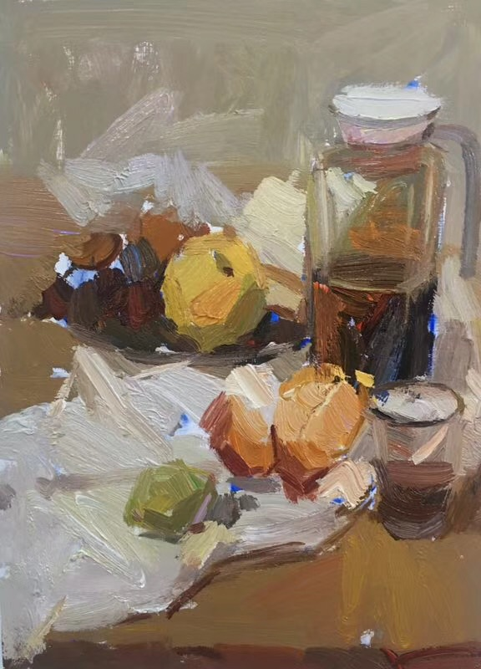

**四、以造型为导向，注重笔触的修饰**

**笔触就是一笔下去在纸上呈现出来的形状、姿态、感觉。各人的笔触都不一样。有大有小，有飘逸的，有厚重的，因此不同的笔触也造就了不同的画面效果。但色彩的笔触感是为造型服务的。小笔触有利于表现细小的靠近前面的物体；大笔触有利于表现画面后面的较远的物体。不同的材质要用不同的笔触去表现。**

**五、把握整体色调的协调性**

**色调是一幅画的灵魂，它直接关乎着作品档次的高低。色彩教学还应分外注重整体色调的协调性。一幅好的色彩作品，就要有一个统一的色调。协调统一的色调是作品成功的关键。因此，在色彩教学中应注意提高学生对色调的感觉能力。**

**六、强化训练，注重色彩的临摹与默写**

**临摹是学习前人的经验，是默写的基础。可以采用半默写的方式提高学生对色彩技巧的掌握和积累。**

**默写对造型方法的熟练和色彩规律的认识方面要求更高，是对画者的一个检验。**

**七、高考时注意采用正确和有序的作画步骤**

**有序的作画步骤、有条不紊的作画状态是正常发挥原有的专业水平与能力的有效保障。考生要遵循绘画艺术的基本规律：即从画面的构图布局定位到整体表现，从重点深入再回到整体调整这样一个表现过程。**

**在大体铺色阶段要进行构图布局安排，确定单色结构轮廓稿。在深入表现阶段，需要具体深入地表现各部分物体的色彩关系，表现出物体的主次、强弱、虚实的差别。色彩写生的最后一个阶段。考生应留出30分钟左右的时间对整幅画面作整体调整，努力使画面的物体鲜明生动、和谐统一。**

## 双流区名教师张志勇工作室活动简讯2

**相约棠中 相互学习 一起成长**

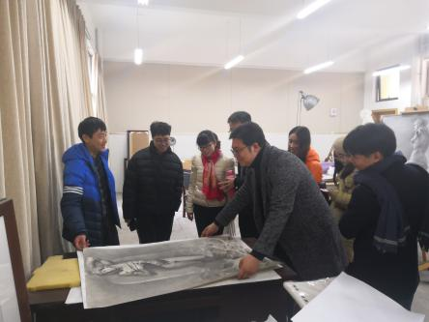时 间：2018年12月19日

地 点： 双流棠湖中学

参会人员：张志勇工作室全体学员

12月19号上午，工作室全体学员在张志勇导师的带领下来到棠湖中学如期开展了本次教研活动，在张志勇导师的安排下进行了以下几个方面的探讨：

1. 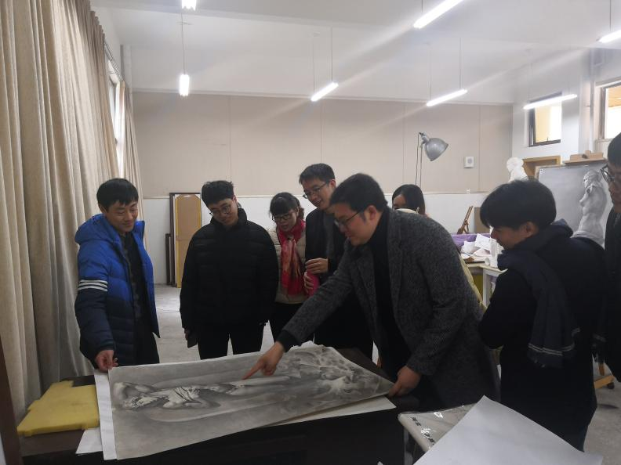对如何画好素描石膏像，石膏像素描训练的重要性进行了深入的探讨

石膏像素描作为美术专业基础训练的必修科目，由来已久。据美术史记载，在西方从16世纪意大利诞生美术学院起，就设有石膏像素描的课程。俄国是在18世纪初，彼得大帝在位实行改革期间，成立美术学院，派大批留学生去意大利学习，从而引进了石膏像素描的训练方法。日本是在19世纪下半叶，明治维新时期，有留学生和外籍入日教师传入。我国自20世纪30年代起才有石膏像素描之举，也是由去法国、日本留学的人士引入。白色石膏像被认为是训练素描基本功的最好对象。原因是，这些石膏像的原作多是古希腊、古罗马时代的雕刻杰作，从这些雕刻翻制下来的石膏像，是经过艺术大师艺术概括了的形体，比例关系典型，形体结构清晰准确，整体富于谐调美。把白色立体的石膏像至于固定光线下看，清晰地出现不同深浅明暗层次，这在有色物体上是不易看清的。变化微妙、层次不同的明暗调子，充分显示了他的秩序美，有助于他的材质感和立体感的表现。

1. 对素描真人头像的表现方式进行深入的交流

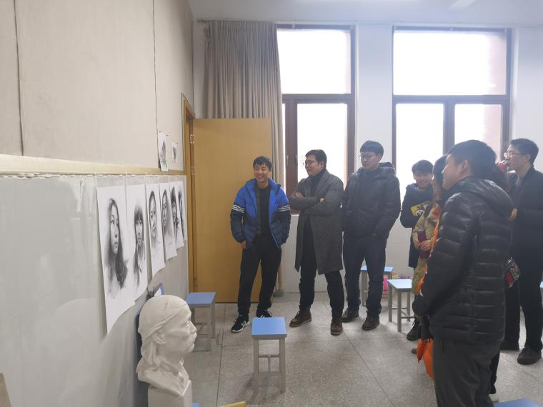1 素描真人头像写生答疑解难

2 怎样深入刻画中年女子头像

3 怎么表现青年男子头像的精神面貌

4 怎样表现老年男子头像的特征

5 怎样表现青年女子头像的特征

素描头像教学一直是整个素描教学中的重要环节，它既有衔接几何石膏、静物素描的作用，又是半身带手与全身人像基础。因而，教好它与学好它其意义是不言而喻的，就高考美术而言，素描头像是我们每年经常碰到的考题。相对于半身带手、全身人物像，它是简单得多；但尽管如此能够切切实实画好的为数仍然不多，而存在的问题倒是方方面面，其中最为常见的有如下几方面：一、 “大的基本形特征” 总是把握不住。二、“花”与 “乱”的缺点在画面中表现也很突出。三、“腻”与“木”也是我们画面中常犯的错误。解决的办法是：1、人物都是有骨有肉、有方有圆的形体，因此，在作画的过程中时，该方的画硬一点，该圆的画软一点，亮部转折轻而准确，用笔用线得当，其毛病是可以克服的。2、作画的过程中，如果不是为追求某种形体转折风格的话，还应是提倡正确的处理画面的“前、中、后”三度空间。

三、最后就刘永宏老师上的示范课《卷纸艺术》进行探讨，结束了本次的活动

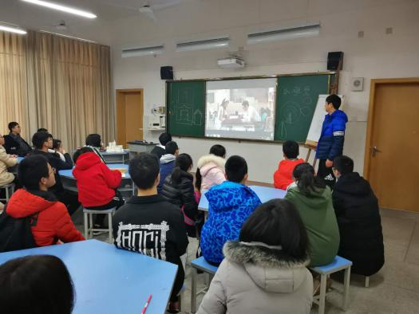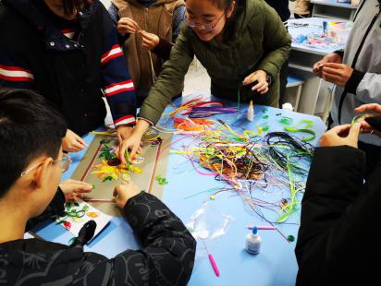

卷纸艺术就是以专用的工具(牙签、笔芯)将细长的纸条一圈圈卷起来，成为一个个小"零件"，然后藉由组合这些样式复杂、形状各有不同的"零件"来创作。

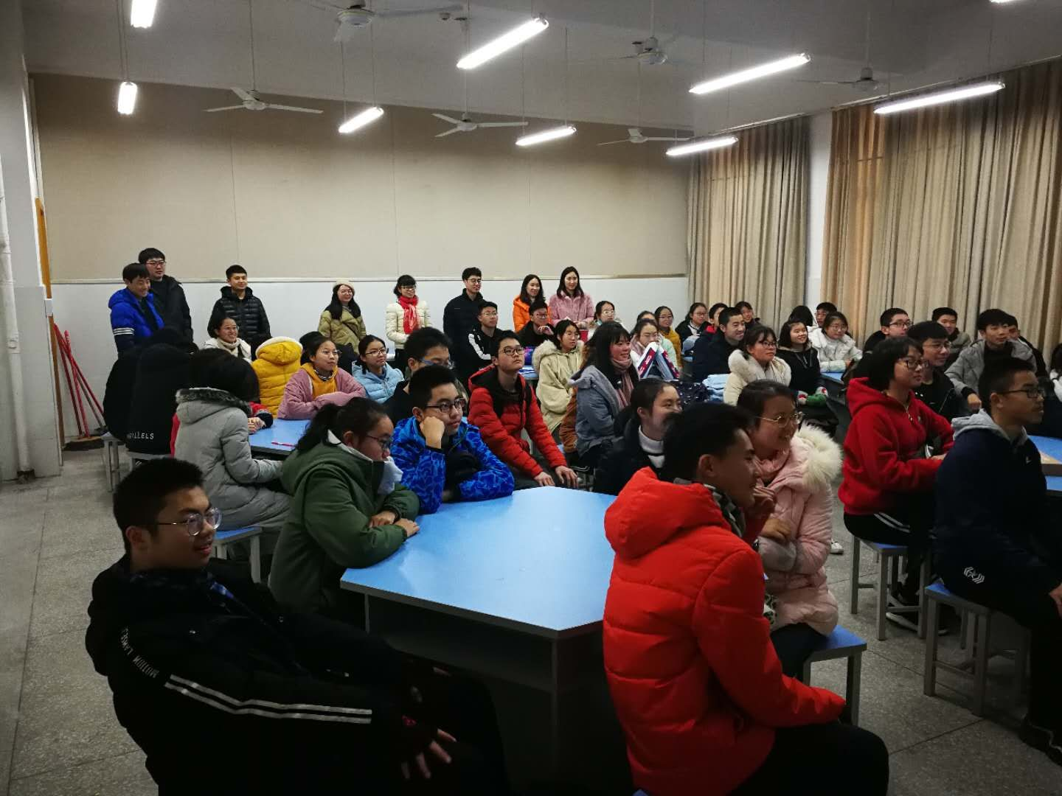制作步骤:第一步：构思草图（主题）；第二步：色调；第三步：具体技法表现。

色调要点以某一色调为主，注意画面中色彩之间的平衡（相互呼应）

在对本节课进行点评讨论时，张志勇导师肯定了本节课的优点：充分调动了学生的积极性，增强了学生的动手能力，同时也指出了一些需要改进的地方：学生在工具材料上的准备不充分，个别学生没有参与进来等。之后其他学员也积极地发表了自己的意见。

# 二、教学设计

## 课题：纸雕塑——衍纸艺术制作

刘永宏

**教学目标：1、**通过衍纸特色活动，使学生的美术特长得到更好的发展，进一步了解美术的基本知识，

2、培养学生的观察能力、动手能力和创新思维能力，增强学生的审美意识。

**教学重点：**掌握衍纸艺术的制作方法

**教学难点：**衍纸艺术制作过程中创新思维的养成。

**教学过程：**

一：导入 （2分钟）

利用视屏导入新课

作品赏析并简单介绍衍纸艺术

二：新知识探讨：（20分钟）

**（一）：**衍纸艺术是如何做成的 （5分钟）

教师提问，学生根据初步印象讨论并回答。

教师活动：介绍衍纸作品的制作工具和制作流程

（二）：制作步骤 （10分钟）

第一步：构思草图（主题）

分组讨论确定自己组的制作主题

第二步：色调

教师讲解色彩搭配技巧

第三步：具体技法表现

教师讲解并示范

三：作品赏析，加深制作方法的理解

四：学生制作，教师辅导

**教学反思：**

衍纸又叫做卷纸,是纸艺大家族中比较独特的一项,是一门非常古老的手工艺,是通过卷曲、弯曲、捏压而形成原始设计形象的一门折纸艺术。想要学好衍纸,需要首先学会用薄的纸条制作各种基础造型,然后利用这些基础的造型按照事先设计好的图纸制作出我们想要的衍纸作品。这些作品色彩鲜艳,造型美观,令人惊叹不已。仔细研究一下,原来它们都是用各种颜色的纸条卷成不同的形状拼接、镶嵌、组合而成的,变化多端、想法奇特,富有创造性,是一项极为细致的手工活动。高中生相比其他低年级的学生都具有了较强的动手能力，此作品的制作对他们既有一定的可能性，同时也具有一定的挑战性。

通过本课的教学，从课堂反馈的信息来看，整个课堂气氛活跃，学生积极参与，充分掌握了解了衍纸艺术的艺术特色和制作方法，也提高了学生的学习兴趣，以良好的效果达到了本课的教学要求。

# 三、论文成果展示

## 如何提高高中生的审美及其实际操作之正确审美观的形成

刘永宏

说到审美，其实我们每个人都是有一个自己的标准：什么样的衣服鞋子好看、什么样的风景好看、什么样的颜色好看等等，都是我们审美观的一种表现。但是，“审美”却是有着高低雅俗之分的，我们呈现的是“阳春白雪”还是“下里巴人”，这就完全取决于我们审美能力的高低了，所以，作为进行美育教育的美术教师责无旁贷的就担负着提高学生的审美能力的义务。那要如何才能提高高中生的“审美”能力呢？

首先什么是“审美”呢? 审美是审美主体--人,对于客观存在的审美对象在头脑中的一种能动的特殊反映方式,并对该事物是否美的一种情感性的评价和判断.只有提高审美修养,才能辨别美丑;才能塑造美的心灵,奉献美的产品,才能同一切丑恶现象做斗争,抵制各种低劣消极、庸俗的风气对社会的污染.审美能力是人才的基本素质之一,是通向成材之路的桥梁,更是中学生自我发展的需求.那要要提高学生的审美呢？我觉得就应该先从培养中学生正确的审美观开始。

说到培养学生正确的审美观，从我们美术教师的角度来说首要的就是要让学生们改掉以前养成的一些不好的对美的作品认识的偏离。我记得我在给高一新生上教材《美术鉴赏》的第一课《培养审美的眼睛》时就发生了这样一件趣事。

课上，我让学生说说在我们的生活中都有哪些美的东西时，学生们都在积极的讨论着，突然有一个男生大声的叫道：老师，书上第14页的那副画很美。其他的学生于是都翻到了那一页，于是怪异的反映出来了，引发了好一阵怪笑。。。。。。原来那是一幅安格尔的油画《泉》，上面是一个裸体女性形象。面对学生的反映，我很被动，也很生气。但是我又不能回避这个话题，回避将意味着什么？用什么办法引导学生，以正常的心态、健康的审美情趣欣赏人体，以此培养他们正确的审美呢？

看着同学们好奇但是又似懂非懂的样子，我严肃地说到了东西方文化的审美差异，介绍了国外绘画大师以及米开朗基罗、罗丹等雕塑艺术大师及他们的艺术作品，强调了人体艺术的运动、健康和自然美，顺便我打开了我的的网络文件夹，里面有一些国内外人体艺术作品，正好又放了几张给同学们看。这时有的同学又在忍不住偷偷地笑，还有还乘机大声怪叫，而更多的同学（女同学为主）保持沉默。

这时一个调皮的同学开始插嘴：“老师，不是我无知，是我们怕羞。”全体同学都笑了，诡秘地望着我，看我怎样回答。这确实又给我出了个难题，不过我不愿意被他们牵着走。我对同学们说：“我们为什么会害羞呢，是因为觉得不好或很丑，不好意思面对，那你们觉得人体丑吗？”没有人站起来反对，都神秘的笑了。于是我又举了一些生活中被人为损坏的景观，公共设施，学生们的乱涂乱画等例子，我说：“这里面有一些都是你们的杰作，想一想它们美吗？”

“谁来谈感受？究竟怎样来判断美与丑？”学生什么也没有说，刚才的神秘笑容已经基本消失了。

我严肃的对同学们说：“对作品的尊重和认同是你的文化修养问题，你甚至可以批评可以辩论，但是对于公共设施和艺术作品进行随意地涂划毁坏，这种作法是不可取的。”

我继续翻到书本中间的裸体画，问学生这怎么样？画家为什么画不穿衣服的人？赤裸的人体美吗？"学生们抬起头看着我却答不出。我把文件夹里其他的人体艺术又展示给学生们看，告诉学生人是万物之灵，不仅人的思想和才智是万物之首，人体也是动物中最美的。我们可以拿人体与任何一种动物躯体进行比较，无论哪种动物躯体从形态到比例都不及人体美。比如男性发达的肌肉，倒三角的躯体，有力的四肢。又如女性人体柔美的曲线，正三角形的躯体，丰满的乳房。人体的这些特征是经历了几万年劳动锻炼而自身进化的结果。作者画这些是对生命力和美的歌颂。

我注意到，学生们听得挺认真，脸上的红晕渐渐退去，羞涩也不见了，似乎听懂了我的话。

这样，我就让学生们经历了一个从对人体作品的低俗偏见慢慢的引导到对其进行高雅艺术感受的过程，对他们正确审美观的养成做到了一种潜移默化的效果。

此外，作为高中美术教师一定要重视上好我们高中的美术教材，从美术作品的鉴赏和美术技能的培养中去挖掘出更丰富多彩的审美文化和审美情趣让学生们去感知、去汲取，从而养成良好的审美意识和树立正确高雅的审美观念。

当然，社会发展到今天，科技的日新月异，各种信息技术的飞速发展，使得同学们接触各种信息的渠道越来越多，也因此，许多不良的、低俗的文化和信息以我们防不胜防的方式进入到学生们的视野，这就更需要我们美术教师义不容辞地通过各种方式不断地向学生传授和引导学生形成正确的审美观，让他们对这些不良的、低俗的文化和信息主动地产生出抵抗力。

# 四、教学反思

## “维纳斯石膏全身像中长期素描写生训练”教学反思

刘永宏

我把本课教学过程分为两个大的部分，也就是方法讲解和示范实践两个部分，其中第一个部分又分为了 作品展示—剖析探究—知识讲解三个环节。

1. 方法讲解部分

1、作品展示部分我主要通过导语，引领学生赏析对象的大致结构特征，头、肩、腰、胯和膝盖的大的动势，头部、胸腔和臀部的透视变化黑白灰构成关系等。得出“一幅优秀的石膏全身像习作一定是整体结构、比例、动态准确，光影关系的合理分布、细节处理的恰到好处，整体富有强烈的节奏感。”

2、赏析展示作品完成后，学生尽可能深刻认识画面丰富的调子及整体关系，于是我进入第二个环节——剖析探究。请同学带着问题，思考与讨论：1、对象的各部分的透视变化和动态关系是怎样的2、？对象的空间体积是如何通过形体和明暗体现出来的？

3、第三个知识讲解环节，通过分步骤讲解是学生在头脑中对写生方法有一个全方位的第一感受，通过步骤图的展示进一步强化了他们的直观感受，为下一步的写生训练做好认识上的准备。

自此，学生们对全身石膏像写生的认识和处理就比较深刻了，为了让学生从感性认识到动手能力的升华，于是就有了下一个环节。

二、示范实践部分

此部分课时安排时间较长，主要为了锻炼学生们的整体观察、思考和塑造的能力，细节的刻画与主次处理的能力。教师示范时分步骤完成，每完成一个步骤在让学生跟进此步骤的写生练习，教师分别进行讲解指导。这样就有利于学生进行分步骤的学习，减低学生写生的难度，提高了学生们写生作业成功的几率，对学生们的自信心的培养起到了很好的效果。

三、经过这两大部分的学习，本课应该是比较完美的结束，学生既有感性的认识，又有理性的分析，并且还有动手能力的升华，最后，告诉学生：“在面对复杂的形体时，不要慌乱，冷静分析对象，从简单化、概括化入手，从整体开始到局部的逐个突破，再回到整体的调整，这样，就很容易把对象画好了”。

本课程的教学，以学生发展为中心，突出学生主体地位，教师变主导为指导，培养学生自主参与的意识，达到了全面提高学生美术素养的目标。